

**“Corporación Educacional Gloria Méndez Briones”**

**“Educando con amor para formar grandes personas”**

**ASIGNATURA: Educación Física NIVEL: 7°**

**ACTIVIDAD N°: 4 PROFESORA: Paola Ortiz T.**

**Objetivo de la actividad: Coordinación Motriz**

**Realiza la actividad del video que verás en el siguiente link:**

<https://www.youtube.com/watch?v=zUPfcC2zhoY>

**Calentamiento de todos los grupos musculares antes de realizar el circuito**

**Realiza 2 veces la secuencia de las siguientes actividades:**

**1.-Zancadas delante del palo de escoba, 10 repeticiones**

**2.-Dejar caer el palo de un lado a otro, 10 repeticiones, 5 para cada lado**

**3.-Saltos de tijera con el palo de escoba, 25 repeticiones**

**4.-Sentadillas con el palo de escoba, 10 repeticiones**

**5.-Saltos a pies juntos,30 repeticiones avanzando y retrocediendo**

**6.-Skipping con el palo de escoba, 40 repeticiones**

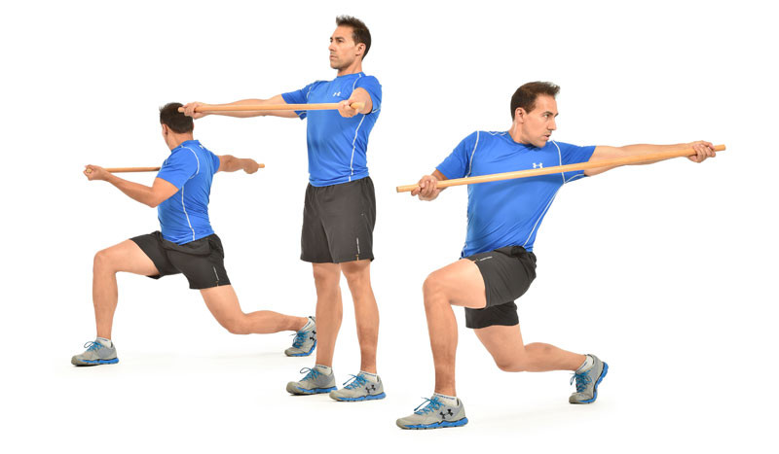

**Al terminar la secuencia de actividades realiza un ejercicio de velocidad de reacción que aparece al final del video.**

**Nota: Luego de terminada la actividad anterior debes estirar los grupos musculares (elongar). Realiza todos los ejercicios de los que están acá. (5 minutos aproximadamente).**

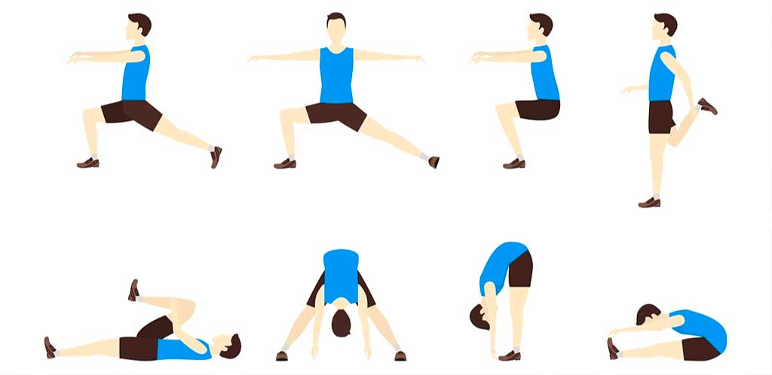

**Realiza la actividad al menos tres veces por semana, recuerda que el ejercicio ayuda a mantenernos sanos y saludables.**

**No olvides hidratarte con agua, durante y terminada la actividad.**

|  |
| --- |
| **IMPORTANTE:**  **Si existe cualquier duda contactarse con la profesora Paola Ortiz al correo electrónico** [**paola.ortiz@cegmb.cl**](mailto:paola.ortiz@cegmb.cl)**, también al terminar las actividades envía una foto realizando alguna de ellas al correo electrónico para una retroalimentación de la actividad.** |